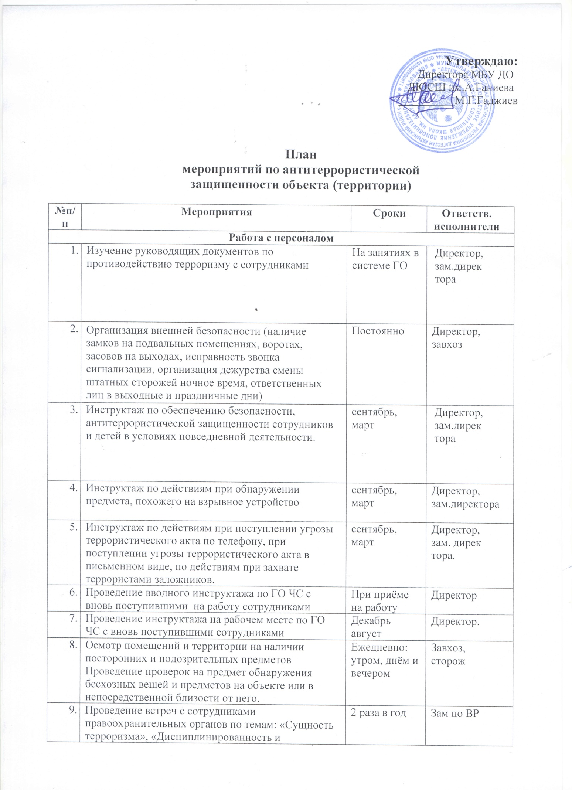

Утверждаю:
Директора МБУ ДО
ДЮСШ им.А.Ганиева
__________М.Г.Гаджиев

План
мероприятий по антитеррористической защищенности объекта (территории)

№п/ п | Мероприятия |  | Сроки | Ответств. исполнители
Работа с персоналом
1. | Изучение руководящих документов по противодействию терроризму с сотрудниками | На занятиях в системе ГО |  | Директор,  зам.дирек  тора
2. | Организация внешней безопасности (наличие замков на подвальных помещениях, воротах, засовов на выходах, исправность звонка сигнализации, организация дежурства смены штатных сторожей ночное время, ответственных лиц в выходные и праздничные дни) | Постоянно |  | Директор,  завхоз
3. | Инструктаж по обеспечению безопасности, антитеррористической защищенности сотрудников и детей в условиях повседневной деятельности. | сентябрь, март |  | Директор,  зам.дирек  тора
4. | Инструктаж по действиям при обнаружении предмета, похожего на взрывное устройство | сентябрь, март |  | Директор, зам.директора
5. | Инструктаж по действиям при поступлении угрозы террористического акта по телефону, при поступлении угрозы террористического акта в письменном виде, по действиям при захвате террористами заложников. | сентябрь, март |  | Директор, зам. дирек  тора.
6. | Проведение вводного инструктажа по ГО ЧС с вновь поступившими на работу сотрудниками | При приёме на работу |  | Директор
7. | Проведение инструктажа на рабочем месте по ГО ЧС с вновь поступившими сотрудниками | Декабрь август |  | Директор.
8. | Осмотр помещений и территории на наличии посторонних и подозрительных предметов Проведение проверок на предмет обнаружения бесхозных вещей и предметов на объекте или в непосредственной близости от него. | Ежедневно: утром, днём и вечером |  | Завхоз, сторож
9. | Проведение встреч с сотрудниками правоохранительных органов по темам: «Сущность терроризма», «Дисциплинированность и | 2 раза в год |  | Зам по ВР

бдительность – в чем выражается их взаимосвязь?»,
«Как террористы и экстремисты могут использовать подростков и молодежь в своих преступных целях» и т.п.
10 | Проведение тренировок по действиям при возникновении чрезвычайных ситуаций | сентябрь, октябрь,  апрель, май |  | Директор, зам.дирек  тора
11 | Проверка состояния подвальных, подсобных помещений и запасных выходов . Проверка состояния решеток и ограждений, обеспечение контроля за освещенностью территории в темное время суток проверка наличия и исправности  средств пожаротушения и т.д. | Ежедневно |  | завхоз
12 | Обеспечение контроля за вносимыми (ввозимыми)  на территорию грузами и предметами | Постоянно |  | завхоз.
13 | Проведение практического занятия по отработке  действий с огнетушителем | 2 раза год |  | завхоз
14 | Взаимодействие с органами охраны правопорядка, пожарной охраной и сотрудниками ЧОП на время проведения мероприятий | Праздничные дни |  | Директор, зам.директора
15 | Контроль за исправностью работы систем АПС  Проверка работы АПС и КТС | Ежедневно  Еженедельно |  | завхоз
16 | Обеспечение персонала памятками, брошюрами | Постоянно |  | Зам.директора
17 | Обновление информации уголков безопасности | По мере необходимост  и |  | Зам.директора.
Работа с учащимися
18 | Тематические беседы: «Как я должен поступать»;  «Как вызвать полицию»; «Правила поведения в общественных местах и городском транспорте»;  «Служба специального назначения»; «Когда мамы нет дома»; «Военные профессии» |  | По отдельному плану | завуч  тренера-препод
19 | Проведение занятий |  | Программа  учебного процесса | Зам.директора.
20 | Организация и проведение тематических встреч с представителями территориальных органов  безопасности, МВД, МЧС. |  | По отдельному плану | Совместный план ГБОУ и полиции
Работа с родителями учащихся
21 | Проведение бесед с родителями о режиме посещения |  | Постоянно | Директор,  Зам.дирек  тора,  тренера-преподава  тели
22 | Проведение родительских собраний |  | По отдельному плану | Директор,  Зам.директора,  тренера-преподаватели

23 | Оформление информационных уголков, листовки, памятки консультационные папки, памятки, буклеты в фойе, на этажах, | По плану развития УМБ | Директор,  Зам.дирек  тора,  тренера-преподава  тели
.

